Usporiadateľ: Mestský úrad Senica, Komisia pre šport pri MsZ v Senici
Termín: 31. 12. 2016 (sobota)
Miesto štartu: pred futbalovým štadiónom v Senici
Prezentácia: od 9.00 na futbalovom štadióne FK Senica,
uzatvára sa15 minút pred štartom kategórie
Štartovné: muži, ženy 5 €, príp. 130 Kč
Šatne: objekt futbalového štadióna
Povrch: asfalt
Riaditeľ preteku: Mgr. Lenka Búzková
Hlavný rozhodca: Antonín Koplík st.
Vedúci trate: Ivan Paveska
Informácie: Erika Mášiková, mobil: 0918 616 438
erika.masikova@senica.sk
Organizačné pokyny: Pretekári štartujú na vlastné nebezpečie.
Každý pretekár musí mať štartové číslo umiestnené
na prsiach. V opačnom prípade bude diskvalifikovaný.
Č A S O V Ý R O Z P I S
Štart | Kategória |  |  | Rok narodenia |  |  |  | Trať
10:00 | Benjamínkovia chlapci |  |  | 2013 a mladší |  |  |  | 60 m
10:10 | Benjamínkovia dievčatá |  |  | 2013 a mladšie |  |  |  | 60 m
10:20 | Predškoláci chlapci |  |  | 2011 – 2012 |  |  |  | 60 m
10:25 | Predškoláci dievčatá |  |  | 2011 – 2012 |  |  |  | 60 m
10:30 | Mladšia prípravka chlapci |  |  | 2009 – 2010 |  |  |  | 100 m
10:35 | Mladšia prípravka dievčatá |  |  | 2009 – 2010 |  |  |  | 100 m
10:40 | Prípravka chlapci |  |  | 2007 – 2008 |  |  |  | 100 m
10:45 | Prípravka dievčatá |  |  | 2007 – 2008 |  |  |  | 100 m
 | 1.VYHLÁSENIE |  | VÝSLEDKOV
11:10 | Najmladší žiaci |  |  | 2005 – 2006 |  |  |  | 600 m |  |  | malý okruh
 | Najmladšie žiačky |  |  | 2005 – 2006 |  |  |  | 600 m |  |  | malý okruh
 | Mladší žiaci |  |  | 2003 – 2004 |  |  |  | 600 m |  |  | malý okruh
 | Mladšie žiačky |  |  | 2003 – 2004 |  |  |  | 600 m |  |  | malý okruh
11:20 | Starší žiaci |  |  | 2001 - 2002 |  |  |  | 900 m |  |  | 1 okruh
 | Staršie žiačky |  |  | 2001 - 2002 |  |  |  | 900 m |  |  | 1 okruh
 | Dorastenci |  |  | 1999 – 2000 |  |  |  | 1 800 m |  |  | 2 okruhy
 | Dorastenky |  |  | 1999 - 2000 |  |  |  | 1 800 m |  |  | 2 okruhy
 | Juniori |  |  | 1997 – 1998 |  |  |  | 1 800 m |  |  | 2 okruhy
 | Juniorky |  |  | 1997 - 1998 |  |  |  | 1 800 m |  |  | 2 okruhy
 | 2.VYHLÁSENIE |  | VÝSLEDKOV
12:00 | Ženy, Ž35, Ž45, Muži70 |  |  | 1 veľký okruh |  |  |  | 4 km
 | Muži, M40, M50, M60, M65 |  |  | 2 veľké okruhy |  |  |  | 8 km
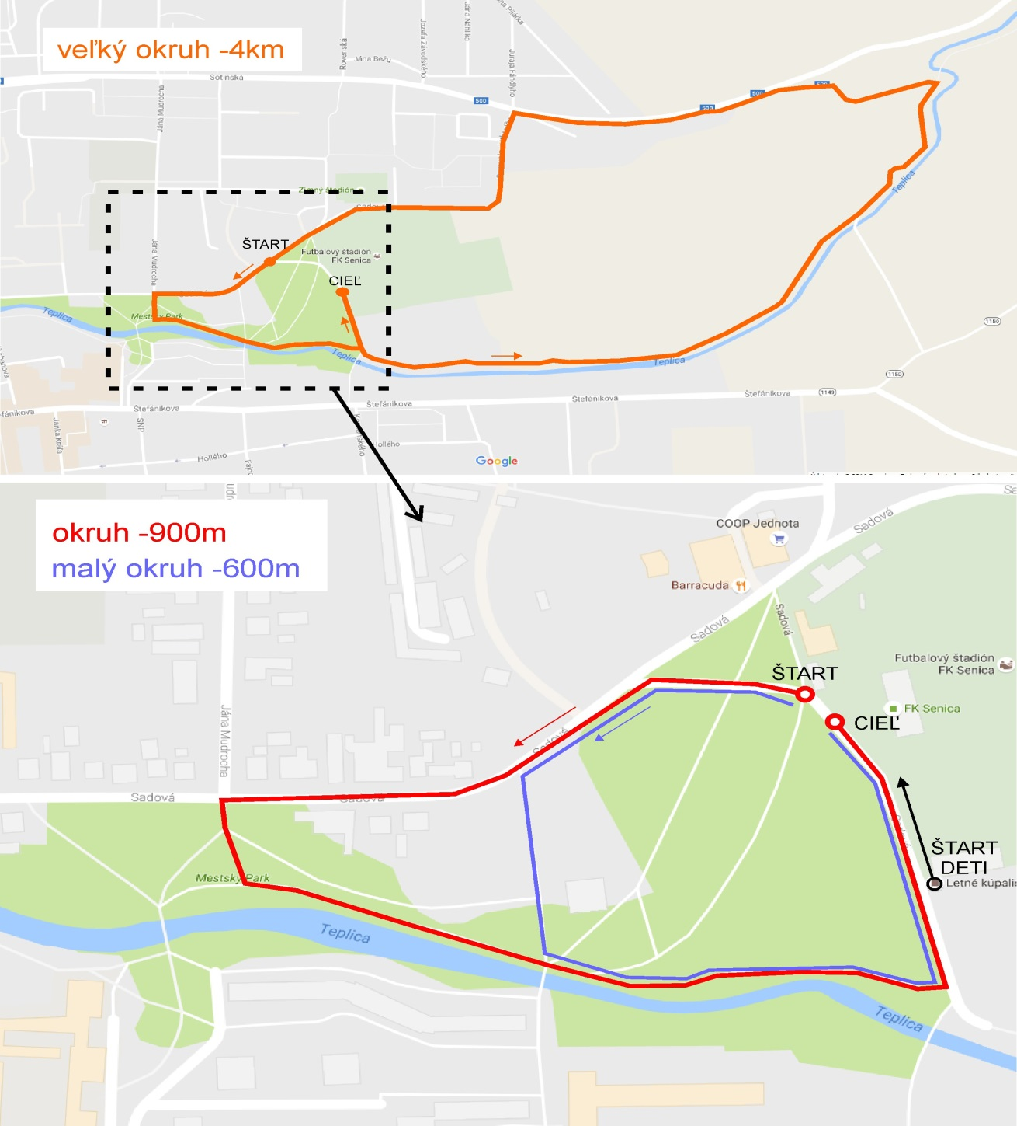

FINANČNÉ CENY
Kategória |  | 1. miesto | 2. miesto | 3. miesto
Muži |  | 20 € | 15 € | 10 €
Muži nad 40 rokov |  | 20 € | 15 € | 10 €
Muži nad 50 rokov |  | 20 € | 15 € | 10 €
Muži nad 60 rokov |  | 20 € | 15 € | 10 €
Muži nad 65 rokov |  | 20 € | 15 € | 10 €
Muži nad 70 rokov |  | 20 € | 15 € | 10 €
Ženy |  | 20 € | 15 € | 10 €
Ženy nad 35 rokov |  | 20 € | 15 € | 10 €
Ženy nad 45 rokov |  | 20 € | 15 € | 10 €

Prví traja v kategóriách do 19 rokov získajú medailu a vecnú cenu.
Cena pre Seničana a Seničanku s najlepším časom.

